DOMAINE D’ACTIVITES : Lecture-Discrimination visuelle. Section de petits
OBJECTIF : Retrouver une image semblable à un modèle.
CONSIGNE : Dans chaque ligne, place un jeton sur la chouette identique au modèle et entoure-la.

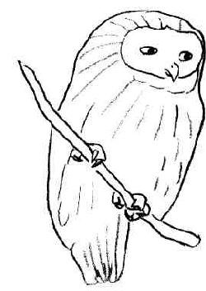 | 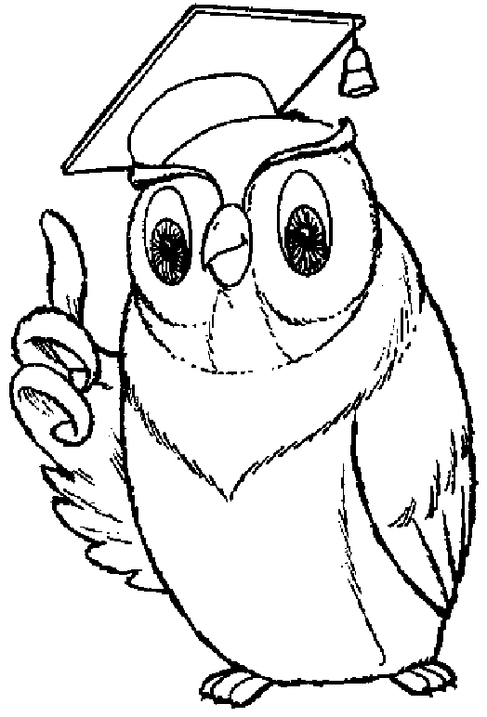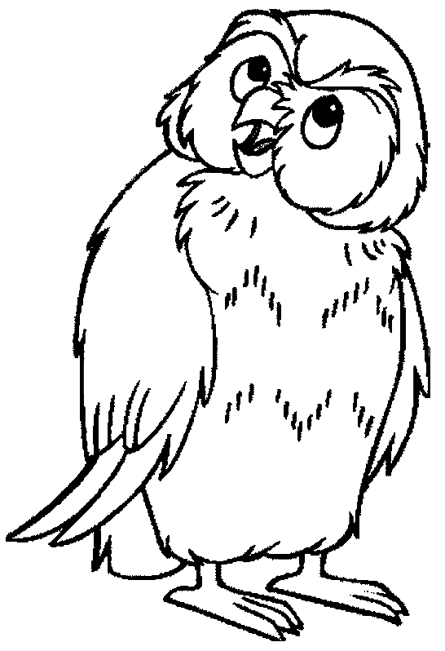

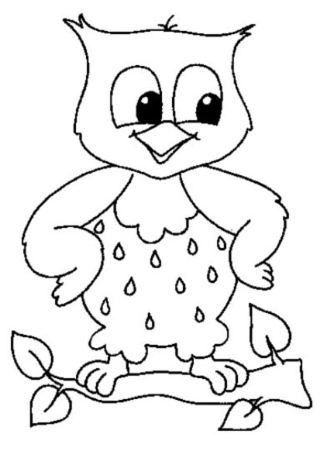 | 